GUIZZARDI E ORIGGI VINCONO A MONTORFANO

Con la gara disputata domenica 30 ottobre al Lago di Montorfano (Como) si è chiusa la stagione regionale 2011 del Trofeo Lombardia, un circuito partito addirittura il 20 febbraio scorso a Casorate Sempione e che si è sviluppato per tutta l’annata sportiva con le gare regionali ed extra-regionali che hanno dato corpo alle classifiche finali.

Nell’area e nei boschi circostanti il lago di Montorfano, si sono sfidati quasi 250 concorrenti arrivati anche da Piemonte, Liguria, Trentino, Friuli, Emilia Romagna e Toscana, nonché dal Canton Ticino. Organizzata in modo egregio dall’Orienteering Como e dalla Polisportiva Punto Nord Monza, questa gara aveva un doppio significato in quanto è stata anche l’ultima ad assegnare i punti per il “Campionato Lombardo di Società”, che se per i primi due posti aveva già determinato la vittoria della Polisportiva Besanese sull’Orienteering Como, vedeva ancora in lotta per il terzo posto Punto Nord Monza e Unione Lombarda Milano.

Nelle categorie assolute si sono presentati al via atleti di ottimo livello sui percorsi predisposti da Giorgio Gatti, con i favori del pronostico sul nazionale Michele Caraglio (Cus Bologna). Al termine di una gara molto veloce e tirata lungo tutto il percorso, ha però prevalso un altro atleta della squadra nazionale, però di mountain bike orienteering, ovvero Giaime Origgi (IK Prato), sesto classificato ai recenti Campionati Mondiali disputati in Veneto. La palma di migliore lombardo in gara va a Paolo Mario Grassi (FitMonza),in quanto Origgi è brianzolo di origine ma corre per una società toscana: l’atleta monzese è giunto in gran forma al termine di quella che potrebbe essere la sua ultima stagione in campo assoluto, una annata positiva sotto tutti i punti di vista e nella quale si è persino rilanciato a livello nazionale, e l’anno prossimo potrebbe accreditarsi come nuovo leader in campo master maschile; è di soli 41 secondi al termine della gara il ritardo di Grassi da Origgi. Terza posizione, ma più staccato, per il ticinese Gianni Guglielmetti (Gold Savosa) che precede proprio Caraglio. Ottime prove anche per i giovani lombardi delle categorie juniores che si inseriscono nelle immediate posizioni di rincalzo (6° Luigi Giuliani – Pol. Besanese –, 7° Lorenzo Pinna – Agorosso Bergamo -, 8° Maurizio Todeschini – Sesto 76 Lisanza).

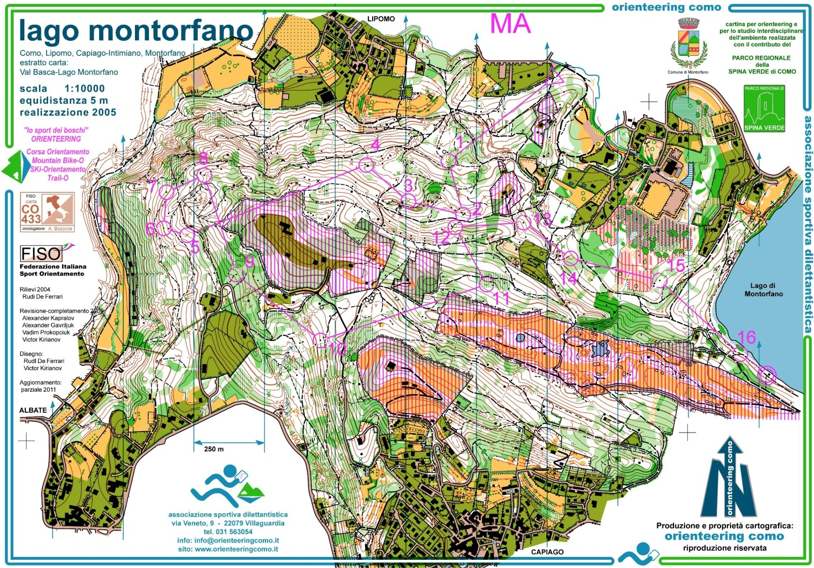

Il campo dei partenti nella categoria assoluta femminile vedeva al via le protagoniste di una sfida già vissuta ai Campionati Italiani Assoluti: pronostico rispettato da Michela Guizzardi (Cus Bologna), pluricampionessa italiana e più volte finalista alle recenti edizioni dei Campionati Mondiali, che ha concluso la sua stagione vincendo anche a Montorfano, ma di stretta misura, davanti alla compagna di nazionale Federica Maggioni (Pol. Besanese). Al terzo posto si è classificata un’altra atleta della Polisportiva Besanese, l’atleta juniores e due volte campionessa italiana di categoria Anna Caglio. La classifica vede queste tre atlete racchiuse in una manciata di secondi dopo oltre 36 minuti di gara, e qualunque incertezza nella parte finale di gara avrebbe potuto rovesciare la situazione a favore dell’una o dell’altra. Al sesto posto in classifica un’altra atleta junior, Eleonora Donadini (Orienteering Como) che si è presa il lusso di precedere atlete decisamente più esperte.

Come forse non accadeva da parecchio tempo, ed anzi forse non è mai accaduto prima, gli atleti lombardi si aggiudicano tutte le vittorie nelle categorie maschili juniores e master, e quasi tutte le vittorie anche nelle categorie femminili; ecco i nomi dei vincitori: Francesco Magenes (Pol. Besanese - M12), Cesare Mattiroli (Orienteering Como – M14), Andrea Melioli (Interflumina – M16), Lorenzo Allodi (Interflumina – M18), Eleonora De Favari (Punto Nord Monza – W12), Alice Talignani (Interflumina – W14) e Agnese Frangi (Orienteering Como – W16) nelle categorie giovanili. Tra i master si inizia con Cristina Turolla (Pol. Besanese – W40) per proseguire con Angelo Bozzola (Varese Orienteering – M40), Massimo Accorroni (Varese Orienteering – M50), Carlo Nessi (Pol. Besanese – M60), Fabio Cattaneo (Pol. Adolescere – MAK) e Alessandro Dipace (Varese Orienteering – MB).

Per una volta, quindi, non abbiamo assistito alla consueta messe di vittorie e premi per gli atleti ticinesi, che si consolano comunque con le vittorie di categoria per Noemi Inderst (Gold Savosa - W18), Silvia Campana Zemp (Asco Lugano – W50) e Giorgia Crivelli (Gold Savosa – WAK).

Adesso le ultime cartucce rimaste nelle gambe degli atleti verranno consumate sulle pendici della salita più ripida di Milano; sabato 26 novembre, infatti, il Parco del Monte Stella ospiterà la prima tappa del circuito “Milano nei Parchi” giunto alla ottava edizione. Al Monte Stella sono attesi soprattutto le ragazze ed i ragazzi delle scuole (se ne attendono già oltre 300), ma anche gli agonisti verranno a sfidarsi per il titolo virtuale di “King of the hill”.

Sempre sabato 26 novembre, il Comitato Regionale Lombardo avrà modo di celebrare i successi del 2011 ed i vincitori dell’annuale Trofeo Lombardia e dei Campionati Regionali nella classica “Festa del Lanternino” presso la Sala A del Palazzo CONI di Via Piranesi, a Milano; per il Presidente del Comitato Regionale Lombardo, Giuseppe Ceresa, una nuova occasione per incontrare tutti gli atleti lombardi che nel corso della stagione appena trascorsa hanno guadagnato medaglie a livello assoluto, sia nazionale che europeo, nelle quattro discipline che compongono la galassia dell’Orienteering.

Stefano Galletti
Stegal67@hotmail.com

